**综合资讯**

**剑阁县樵店乡：“秸”尽全力，“三步走”扎实做好秸秆禁烧工作**

当前正值夏季秸秆焚烧的高发时节，为了切实做好秸秆禁烧工作，有效改善乡村空气质量，打好蓝天白云保卫战。樵店乡因地制宜，坚持科学统筹，充分发挥党员干部先锋模范作用，“秸”尽全力，“三步走”扎实做好秸秆禁烧工作，守护好樵店的绿水青山。

**专题部署，压紧压实责任。**乡党委、政府高度重视，精心部署安排，做到一周一部署、一周一调度，多次召开秸秆焚烧专题工作会议。充分发挥乡村组三级网格力量，坚持网格化管理与巡查相结合，将责任压实到村、组、农户、地块；专题制定《樵店乡秸秆禁烧责任清单》，确保干部、群众人人有担子、个个有责任，形成纵向到底、横向到边、边界清晰的责任管理体系。

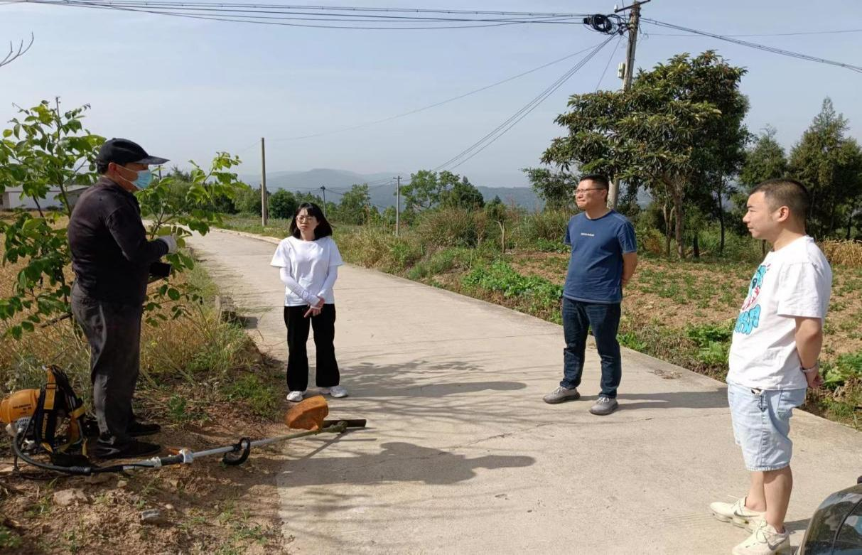

**广泛宣传，营造良好氛围。**樵店乡利用宣传引导这一重要抓手，坚持通过“线上＋线下”相结合的方式，加大秸秆焚烧的宣传力度。通过短信平台群发、微信群转发、田间地头召开坝坝会、播放村级大喇叭等方式，广泛宣传秸秆禁烧政策和相关法律法规，提升群众知禁烧、懂政策、守法规的自觉意识，营造“不敢烧、不能烧、不想烧”的浓厚氛围。

**强化督查，落实奖惩机制。**只有宣传引导是不足以做好秸秆焚烧工作的。为此乡成立秸秆禁烧常态化巡查队伍，由班子成员带队，每天不定时深入田间地头开展督导巡查，重点查看网格员责任落实情况、秸秆禁烧及应急处置、秸秆禁烧巡查以及灭火设施配备情况。对秸秆禁烧工作表现突出的给予通报表扬。对秸秆禁烧工作不力，造成严重影响的，将坚决按照相关规定，对其进行责任追究，切实做到“禁烧工作推到哪、监督巡查跟到哪”，确保秸秆禁烧工作取得实效。

下一步，樵店乡将持续加强监管巡查，加大对秸秆禁烧的宣传力度，全力以赴、狠抓落实，切实做好秸秆禁烧工作，实现“全域、全时段、全面”禁烧，坚决打赢秸秆禁烧攻坚战，守护好蓝天白云。（白佳民）